|  |  |
| --- | --- |
|  | **MANUTAN s.r.o.**  Provozní 5493/5  722 00 Ostrava-Třebovice  Republika Czeska / Czech Republic  <https://www.manutan.cz> |

**Instrukcja obsługi**

995367 – podnośnik hydrauliczny ze stopą, do 5000 kg

p995365 – podnośnik hydrauliczny ze stopą, do 10 000 kg

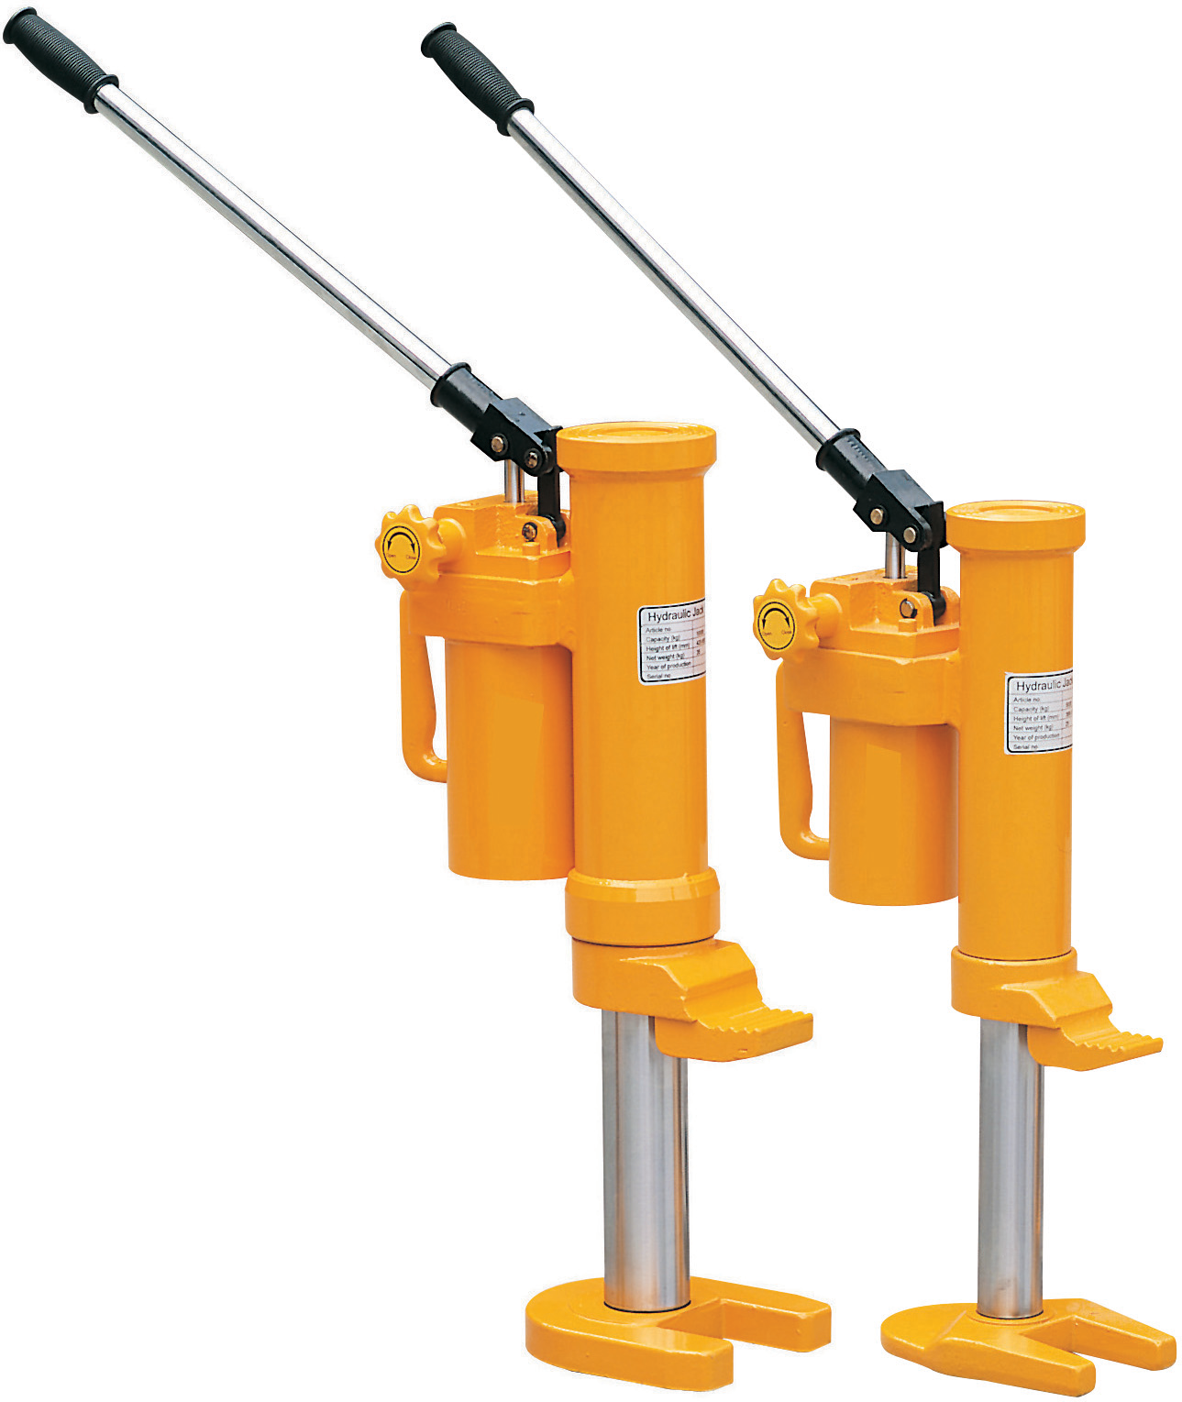

**Właściciel i operatorzy przed użyciem podnośnika MUSZĄ przeczytać ze zrozumieniem niniejszą instrukcję obsługi.**

**Spis treści**

**1.** **VÝSTRAHA** 3

**2.** **POPIS** 3

**3.** **PŘEPRAVA A SKLADOVÁNÍ** 4

3.1. SKLADOVÁNÍ 4

3.2. PŘEPRAVA 4

**4.** **INSTALACE** 4

**5.** **OBSLUHA** 4

5.1. ROZSAH POUŽITÍ 4

5.2. ZPŮSOB OBSLUHY 5

5.3. BEZPEČNOSTNÍ NORMA 5

**6.** **ÚDRŽBA** 7

6.1. BĚŽNÉ PROHLÍDKY 7

**7.** **DOPLNĚNÍ OLEJE** 8

**8.** **NÁVOD K ODSTRAŇOVÁNÍ PORUCH** 9

**9.** **SEZNAM SOUČÁSTÍ** 10

**10.** **PODROBNÁ SESTAVA SOUČÁSTÍ** 11

# **OSTRZEŻENIE**

Podnośnik mogą obsługiwać wyłącznie osoby mające wymaganą fachową wiedzę, doświadczenie i przeszkolenie.

Podnośnik należy używać zgodnie z zasadami podanymi w tej instrukcji obsługi. Ich nieprzestrzeganie w trakcie obsługi urządzenia może spowodować obrażenia u operatora lub uszkodzenie mienia.

Przed użyciem operatorzy muszą przeprowadzić kontrolę i upewnić się, że podnośnik jest w dobrym stanie.

Można użyć podnośnika bez oznaczenia.

Producent nie odpowiada za zmiany właściwości mechanicznych podnośnika spowodowane ingerencją osób trzecich nieposiadających pisemnego zezwolenia od producenta (nie dotyczy to napraw wykonywanych przez producenta lub jego przedstawicieli).

# **OPIS**

W zestawie znajduje się jeden podnośnik, jeden woreczek z częściami zamiennymi oraz instrukcja obsługi.

|  |  |  |
| --- | --- | --- |
| **SKU** | **995367** | **995365** |
| Nośność (t) | 5 | 10 |
| Wysokość podnoszenia (mm) | 205 | 230 |
| Min. wysokość / ząb (mm) | 25 | 30 |
| Min wysokość / głowica (mm) | 368 | 420 |
| Obciążenie manetki (N) | 380 | 400 |
| Masa (kg) | 25 | 35 |
| Obniżona prędkość | regulowana | regulowana |
| Temperatura robocza | od -20°C do +50°C | od -20°C do +50°C |
| Wymiary opakowania | 360 × 190 × 430 | 380 × 220 × 510 |

# **TRANSPORT I PRZECHOWYWANIE**

# PRZECHOWYWANIE

Złożony podnośnik należy przechowywać w suchym miejscu.

# TRANSPORT

Manetka (202) służy tylko do obsługi podnośnika. Podczas transportu nie wolno rzucać podnośnikiem. Nie wolno też dopuścić do jego upuszczenia, ponieważ mogłoby to doprowadzić do uszkodzenia tłoka lub pompy. Z tego względu przed transportem należy zabezpieczyć podnośnik przed uderzeniem w inne przedmioty.

# **MONTAŻ**

Montaż podnośnika jest bardzo prosty. Jedyną czynność, którą należy wykonać, jest nasadzenie manetki (202) na obejmę (204) i jej mocne dokręcenie w kierunku zgodnym z ruchem wskazówek zegara.

# **OBSŁUGA**

# ZAKRES UŻYCIA

Podczas użytkowania podnośnik musi być umieszczony na stabilnym podłożu, na przykład na zbrojonej podłodze betonowej, aby możliwe było podnoszenie i przemieszczanie ciężkich przedmiotów w kierunku pionowym i poziomym.

Aby podnosić przedmioty w tak ograniczonej przestrzeni podnośnika, pod jego podstawą można umieścić pomocniczą podkładkę.

Płyta podnośnika z zębami (243) powinna zostać umieszczona na podstawie. Dzięki temu przy wciśniętym podnośniku będzie mogła się złożyć do wewnątrz.

# SPOSÓB OBSŁUGI

**Podnoszenie**

Płytę podnośnika z zębami należy obciążać równomiernie.

Uwaga: Do podnoszenia ładunku nie używać przedniego zakończenia płyty z zębami.

Ważne: Podczas podnoszenia za pomocą płyty z zębami ładunek należy przymocować do głowicy podnośnika, aby zapobiec wygięciu kolumny podnośnika (247).

Przed podnoszeniem wkręcić mocno rączkę zwalniającą ciśnienie (216) zgodnie z kierunkiem ruchu wskazówek zegara.

Następnie ponownie poruszać rączką w górę i w dół, aby pompa zwiększyła ciśnienie do podnoszenia ładunku.

Zatrzymanie pompowania powoduje natychmiastowe zatrzymanie podnoszenia.

**Opuszczanie**

W celu stopniowego opuszczania ładunku wykręcić powoli rączkę zwalniającą ciśnienie w kierunku przeciwnym do ruchu wskazówek zegara.

W przypadku ponownego wkręcenia rączki opuszczanie zostaje natychmiast zatrzymane.

Uwaga: Jeśli podnośnik znajduje się w stanie odciążenia, jego głowica powinna zostać wciśnięta w celu obniżenia wysokości.

Uwaga: Jeśli na podnośniku nie prowadzi się konserwacji, nie wolno demontować żadnej jego części z wyjątkiem manetki.

# NORMA BEZPIECZEŃSTWA

Podnoszenie ładunku to niebezpieczna czynność. Wyznaczone do jej wykonania osoby powinny posiadać specjalistyczne przeszkolenie oraz stosowne doświadczenie.

Do podnoszonego ładunku nie wolno dodawać dodatkowego obciążenia. Grozi to wypadkiem spowodowanym spadnięciem ładunku.

**Nie wolno przekraczać zalecanych maksymalnych wartości obciążenia podnoszonego ładunku.**

Zachować bezpieczną odległość od podnoszonego ładunku.

Nigdy nie używać podnośnika, jeśli widoczne są na nim zmiany czy uszkodzenia lub jeśli jest on w złym stanie.

Podczas podnoszenia za pomocą płyty z zębami ładunek należy przymocować jak najbliżej głowicy podnośnika, aby zapobiec wygięciu kolumny podnośnika. Należy spojrzeć ponownie na rysunek.

Upewnić się, że wszystkie miejsca podparcia powierzchni (w tym powierzchnia podłogi, ładunku) są wytrzymałe i stabilne, ponieważ podnośnik może być obsługiwany wyłącznie na równej powierzchni.

Zapewnić stabilność podnoszonego ładunku przez cały czas podnoszenia, aby zapobiec jego przewróceniu lub poślizgowi. Każde urządzenie należy przed podnoszeniem zamocować.

Nigdy nie używać podnośnika, jeśli na podnoszonym ładunku znajdują się ludzie.

Do podnoszenia ładunku nie wolno używać przedniego zakończenia płyty z zębami. Płyta z zębami powinna znajdować się w całości na dole – punkt podnoszenia ładunku powinien być jak najbliżej tylnego zakończenia płyty z zębami.

Nigdy, pod żadnym pozorem, nie należy obracać śruby regulacyjnej (218), gdyż mogłoby to doprowadzić do częstego wypadku – upadku podnośnika. Następujące elementy (210, 211, 218, 219, 220, 221) służą do zabezpieczenia przed przeciążeniem.

Ładunków nie wolno podnosić za krawędź głowicy podnośnika. Ładunek musi mieć styczność z powierzchnią zaznaczoną na czarno na poniższych rysunkach.



objects



brace plate

objects

Pracownicy obsługi powinni zadbać o używanie różnych podnośników do podnoszenia nadmiernie ciężkich ładunków.

Podczas opuszczania i podnoszenia ładunku należy uważać na przesuwanie się środka ciężkości.

Nośność całkowita wszystkich podnośników powinna być większa niż masa podnoszonych ładunków.

Właściciel podnośnika odpowiada za to, aby w odpowiednich miejscach znajdowały się wszystkie naklejki dotyczące norm bezpieczeństwa, a w razie potrzeby za ich wymianę, gdy nie są one wystarczająco czytelne.

Niniejsza instrukcja obsługi nie może uwzględniać każdej sytuacji, dlatego wszystkie czynności należy wykonywać z zachowaniem ostrożności.

# **KONSERWACJA**

# PRZEGLĄDY BIEŻĄCE

Przed każdym użyciem należy przeprowadzić kontrolę wizualną i upewnić się, że:

wszystkie ograniczniki ruchu i śruby podnośnika są mocno dokręcone;

na pompie podnośnika nie dochodzi do wycieków oleju;

na obudowie pompy, płycie z zębami i na podstawie nie ma żadnych pęknięć i odkształceń;

pompę można normalnie użytkować bez obciążenia.

W przypadku częstego używania podnośnika należy częściej przeprowadzać kontrole, przy czym szczególną uwagę należy zwrócić na następujące kwestie:

Wszystkie ograniczniki ruchu podnośnika, śruby i nakrętki muszą być wystarczająco dokręcone, a w razie potrzeby należy je wyregulować.

Gdy podnośnik jest obciążony, należy go całkowicie napompować do otwarcia zaworu odpowietrzającego, nie dopuszczając do wycieku oleju (należy jednak pamiętać, że ślady oleju na powierzchni kolumny lub trzonie zaworu są zjawiskiem normalnym). Następnie należy zwolnić ciśnienie pompy i sprawdzić, czy kolumna jest równa, znajduje się w położeniu pionowym i nie ma oznak uderzeń czy zatarcia. W przypadku stwierdzenia jakichkolwiek uszkodzeń kolumnę należy odpowiednio wcześnie wymienić.

Podczas uruchamiania podnośnika operator musi sprawdzić, czy ruch opadający urządzenia jest stabilny i czy nie ma konieczności jego zaklinowania (lekkie wibracje są normalnym zjawiskiem).

Starannie sprawdzić wszystkie elementy zewnętrzne podnośnika, łącznie z obudową pompy. Nie powinny mieć oznak deformacji i uderzeń. Manetki: bez deformacji i nieprawidłowości przy korkach – stary korek należy wymienić na nowy. Płyty z zębami: bez deformacji i pęknięć. Podstawy: bez deformacji i pęknięć.

# **UZUPEŁNIANIE OLEJU**

Jeśli nie można odpompować podnośnika do jego nominalnego najwyższego położenia, oznacza to konieczność uzupełnienia oleju hydraulicznego w zbiorniku oleju.

Stosowana ciecz hydrauliczna musi spełniać wymogi jakości określone w normie ISO VG22.

**Nie wolno mieszać różnych cieczy!**

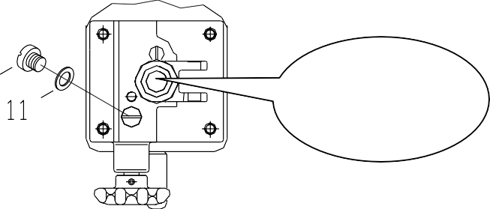

TUTAJ DOLEWAĆ OLEJ

# **INSTRUKCJA USUWANIA AWARII**

|  |  |  |  |
| --- | --- | --- | --- |
| Nr | Oznaka | Możliwa przyczyna | Rozwiązanie |
| 1 | Podnośnika nie można prawidłowo napompować. | Zawór odpowietrzający nie jest zamknięty. | 1. Wkręcić mocno rączkę zwalniającą ciśnienie (16) zgodnie z kierunkiem ruchu wskazówek zegara. 2. Poluzować śrubę (37), aby spuścić powietrze z pompy, następnie mocno dokręcić śrubę. |
| 2 | Podnośnika nie można opuścić z górnego położenia. | Zawór zwalniający nie jest wystarczająco otwarty. | Wykręcić rączkę zwalniającą ciśnienie (16) w kierunku przeciwnym do ruchu wskazówek zegara. |
| 3 | Podnośnika nie można odpompować do jego nominalnego najwyższego położenia. | Brak oleju. | Wykręcić śrubę (10), uzupełnić olej hydrauliczny. |
| 4 | Olej wyciekł w pobliżu nurnika. | Zużyte uszczelki. | Wymienić zużyte uszczelki na nowe (8) i (9) (w woreczku z częściami zamiennymi). |

# **LISTA CZĘŚCI**

|  |  |  |  |  |  |  |  |  |  |
| --- | --- | --- | --- | --- | --- | --- | --- | --- | --- |
| **Nr** | **Nazwa** | **Kod** | | **Ilość** | **Nr** | **Nazwa** | **Kod** | | **Ilość** |
| **5T** | **10T** | **5T** | **10T** |
| 1 | Uchwyt rączki | 501 | 501 | 2 | 28 | Korpus pompy | 528 | 528 | 1 |
| 2 | Dyszel | 502 | 502 | 1 | 29 | O-ring | 529 | 529 | 2 |
| 3 | Pierścień zabezpieczający | 503 | 503 | 6 | 30 | Y-ring | 530 | 530 | 1 |
| 4 | Obejma | 504 | 504 | 4 | 31 | O-ring | 531 | 531 | 1 |
| 5 | Sworzeń | 505 | 505 | 2 | 32 | Tuleja trzonu zaworu | 532 | 532 | 1 |
| 6 | Nurnik | 506 | 506 | 1 | 33 | Rurka olejowa | 533 | 533 | 1 |
| 7 | Pierścień zgarniający | 507 | 507 | 1 | 34 | Pierścień zabezpieczający | 534 | 534 | 1 |
| 8 | Pierścień podporowy | 508 | 508 | 2 | 35 | Filtr | 535 | 535 | 1 |
| 9 | O-ring | 509 | 509 | 2 | 36 | Mankiet elastyczny | 536 | 536 | 1 |
| 10 | Śruba | 510 | 510 | 1 | 37 | Śruba | 537 | 537 | 1 |
| 11 | Uszczelka | 511 | 511 | 3 | 38 | Układ cylindra | 538 | 538 | 1 |
| 12 | Kulka | 512 | 512 | 1 | 39 | Stalowy drut obejmy | 539 | 539 | 1 |
| 13 | O-ring | 513 | 513 | 1 | 40 | O-ring | 540 | 540 | 1 |
| 14 | Pręt zwalniający | 514 | 514 | 1 | 41 | Pierścień zabezpieczający | 541 | 541 | 2 |
| 15 | Pierścień zabezpieczający | 515 | 515 | 1 | 42 | Tuleja | 542 | 542 | 2 |
| 16 | Rączka zwalniająca ciśnienie | 516 | 516 | 1 | 43 | Podpora rozgałęźna | 543 | 543 | 1 |
| 17 | Sworzeń | 517 | 517 | 1 | 44 | Y-ring | 544 | 544 | 1 |
| 18 | Śruba regulacyjna | 518 | 518 | 1 | 45 | Pierścień zabezpieczający | 545 | 545 | 1 |
| 19 | Sprężyna | 519 | 519 | 1 | 46 | Element dystansowy | 546 | 546 | 1 |
| 20 | Nakrętka | 520 | 520 | 1 | 47 | Kolumna | 547 | 547 | 1 |
| 21 | Kulka | 521 | 521 | 1 | 48 | Wał pompy | 548 | 548 | 1 |
| 22 | Łącznik prowadzący | 522 | 522 | 1 | 49 | Obejma łącząca | 549 | 549 | 1 |
| 23 | Śruba | 523 | 523 | 4 | 50 | O-ring | 550 | 550 | 1 |
| 24 | Sworzeń | 524 | 524 | 1 |  |  |  |  |  |
| 25 | Kulka | 525 | 525 | 3 |  |  |  |  |  |
| 26 | Sprężyna | 526 | 526 | 2 |  |  |  |  |  |
| 27 | Śruba | 527 | 527 | 2 |  |  |  |  |  |

# **SZCZEGÓŁOWE ZESTAWIENIE CZĘŚCI**

